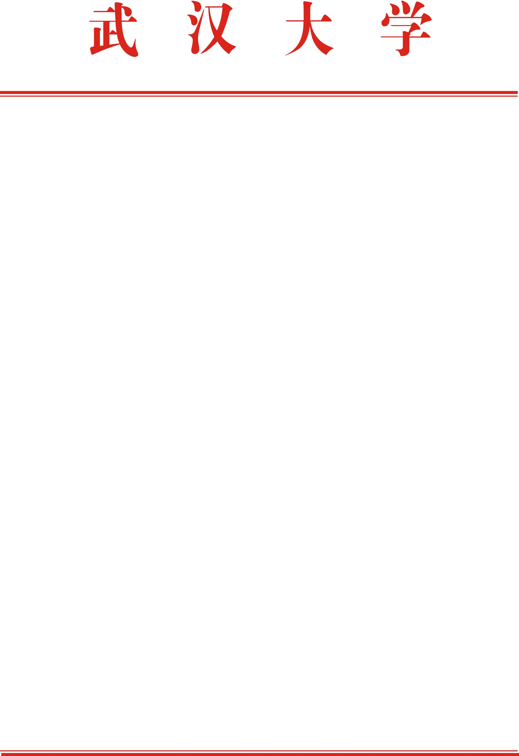


武大办字〔2021〕7号

关于实行夏季作息时间的通知

全校各部门、单位：
学校自2021年5月1日至2021年9月30日实行夏季作息时间，现将《武汉大学夏季作息时间表》印发给你们，请遵照执行。
特此通知

附件：武汉大学夏季作息时间表

武 汉 大 学

2021年4月22日

武汉大学党政办公室 2021年4月23日印制

附件

武汉大学夏季作息时间表
（2021年5月1日—2021年9月30日）

上午：起 床 6:30
早 操 6:40—7:00
早 餐 7:00—7:45
工 作 8:00—12:00
午餐午休 12:00—14:15
下午：工 作 14:30—18:30
晚 餐 18:30—19:15
学生晚自习 19:30—22:30
学生宿舍熄灯 23:30

说明：1.上课时间以教学管理部门的安排为准。
2.每天18:00—18:30为文体活动时间。

